DECRETO DE 22 DE OUTUBRO DE 2004

Publicado no D O U de 25.10.2004

Abre aos Orçamentos Fiscal e da Seguridade Social da União, em favor da Justiça do Trabalho, de diversos órgãos do Poder Executivo e de Transferências a Estados, Distrito Federal e Municípios, crédito suplementar no valor global de R$ 2.758.125.545,00, para reforço de dotações consignadas na Lei Orçamentária vigente.

O PRESIDENTE DA REPÚBLICA, no uso da atribuição que lhe confere o art. 84, inciso IV, da Constituição, e tendo em vista a autorização constante do art. 4º, incisos I, alínea “a”, e VI, da Lei nº 10.837, de 16 de janeiro de 2004,

D E C R E T A :

Art. 1º Fica aberto aos Orçamentos Fiscal e da Seguridade Social da União (Lei nº 10.837, de 16 de janeiro de 2004), em favor da Justiça do Trabalho, de diversos órgãos do Poder Executivo e de Transferências a Estados, Distrito Federal e Municípios, crédito suplementar no valor global de R$ 2.758.125.545,00 (dois bilhões, setecentos e cinqüenta e oito milhões, cento e vinte e cinco mil, quinhentos e quarenta e cinco reais), para atender às programações constantes do Anexo I deste Decreto.

Art. 2º Os recursos necessários à abertura do crédito de que trata o art. 1º decorrem de anulação parcial de dotações orçamentárias, conforme indicado no Anexo II deste Decreto.

Art. 3º Este Decreto entra em vigor na data de sua publicação.

Brasília, 22 de outubro de 2004; 183º da Independência e 116º da República.

LUIZ INÁCIO LULA DA SILVA
Guido Mantega
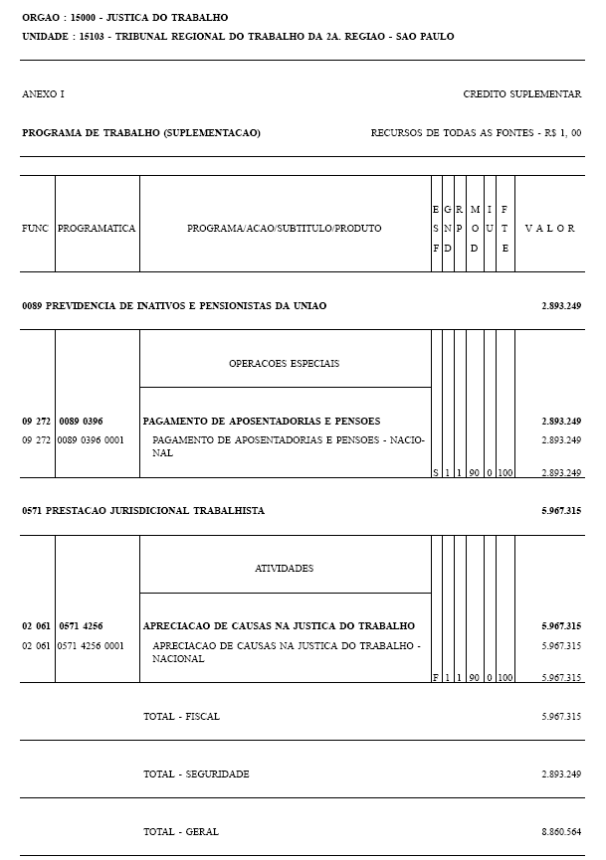

Serviço de Jurisprudência e Divulgação
Última atualização em 25/10/2004

